**Шаан-Кая. Маршрут Грищенко (левый), 6А**

Шаан-Кая. Маршрут Грищенко (левый) – пройден командой Виктора Грищенко (Киев).

**Маршрут Грищенко (левый) 6А** начат по старой, незаконченной шлямбурной дорожке, продолжен по естественному рельефу – прямо вверх, по углам.

[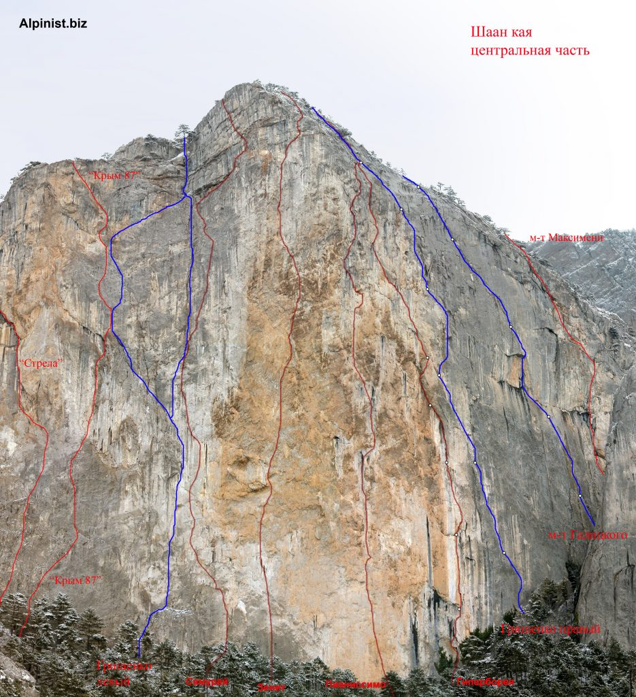](https://alpinist.biz/wp-content/uploads/2018/07/000.jpg)

ШААН-КАЯ. Линии маршрутов

Более простой вариант – влево вверх, по системе внутренних углов, на верхушку откола (пересечение с «Крым 87») далее вверх, до косой щели, и по ней вправо вверх, на полку в основании большого внутреннего угла. Дальше совпадает с путем первопроходцев.

**Источник:** [alpinist.biz](https://alpinist.biz)